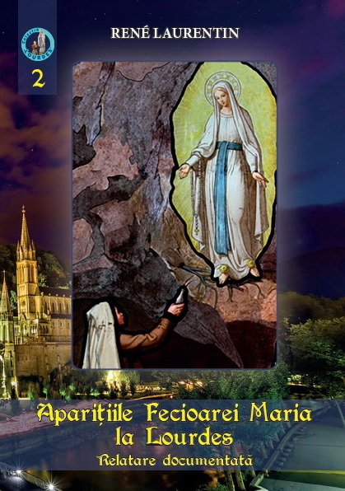
Aparițiile Fecioarei Maria la Lourdes
Relatare documentată
Volumul 2
Autor: René Laurentin

În a doua jumătate a lunii iunie a anului 2019, a ieşit volumul René Laurentin, „Apariţiile Fecioarei Maria la Lourdes. Relatare documentată”, al doilea dintr-o colecţie mai amplă de cărţi esenţiale dedicate subiectului apariţiilor Fecioarei Maria în grota Massabielle din Pirineii francezi. A fost publicat la Editura Surorilor Lauretane din Baia Mare.
Înainte de anul 1958 –când trebuia să aibă loc Centenarul evenimentelor de la Lourdes-, episcopul de atunci al locului, Preasfinţitul Pierre-Marie Théas, s-a gândit că sosise vremea unei reordonări şi revizuiri complete a istoriei acestor apariţii. Cum la Lourdes au avut loc 18 apariţii, în timpul următorilor 100 de ani, s-au scris diferite cărţi în care s-a ajuns să se facă o mare confuzie între date şi evenimente: nu se mai ştia cu precizie ce şi când s-a întâmplat, pentru că existau diferenţe între prezentările feluriţilor autori. În plus, se strecuraseră printre povestiri unele elemente şi adăugiri mitologice, destul de îndoielnice. Episcopul intenţiona să găsească o persoană care să aibă tăria şi competenţa pentru a cerceta bibliotecile, cu scopul de a scoate la iveală –pură şi limpede- istoria apariţiilor Maicii Domnului la Lourdes. Şi l-a găsit pe profesorul pr. René Laurentin, căruia i-a încredinţat această misiune spunându-i că „singurul lucru de care mai are nevoie Lourdes-ul este adevărul!” Părintele Laurentin şi-a cheltuit 20 de ani din viaţă ca să cerceteze în marile arhive ale Europei toate documentele despre Lourdes. Marele său merit a fost acela de a fi făcut lumină şi de a fi demonstrat –cu precizie şi rigoare- ce, cum şi când s-a întâmplat la Lourdes. Laurentin a publicat ceea ce a descoperit, rezultând 12 tomuri groase.
Volumul care a fost tălmăcit şi publicat acum în limba română este sinteza acelor cărţi mari. A fost tradus prin colaborarea a doi preoţi greco-catolici, pr. Adrian Botea şi pr. Cristian F. Sabău. Chiar dacă este scris în mod riguros şi precis, volumul îşi are doza lui de savoare şi, după ce este parcurs, lasă cititorul edificat.
Biroul de presă al Episcopiei Greco-Catolice de Oradea

Pentru comenzi: Editura Surorilor Lauretane sau diacon Claudiu BODA, Magazinul Greco-Catolic „Sf. Tereza” [str. Episcop Mihai Pavel, nr. 4, Oradea, jud. Bihor], email: claudiupelerinaje@yahoo.com, telefon: 0766 379 879 sau 0744958932. /

format: 14.8/21 cm
pagini: 392
preț: 30 lei
ISBN 978-606-8999-14-2

